ПРАКТИЧНЕ ЗАНЯТТЯ

Тема: Вищі спорові рослини. Біологія відділу Мохоподібні (Bryophyta). Систематика та різноманітність відділу Плауноподібних (Lycopodiophyta)

Мета: узагальнити знання про будову і різноманітність представників відділу Мохоподібні та Плауноподібні; розвивати вміння спостерігати, встановлювати причинно-наслідкові зв'язки, порівнювати, узагальнювати;

Завдання 1. Будова мохів (зозулин льон)
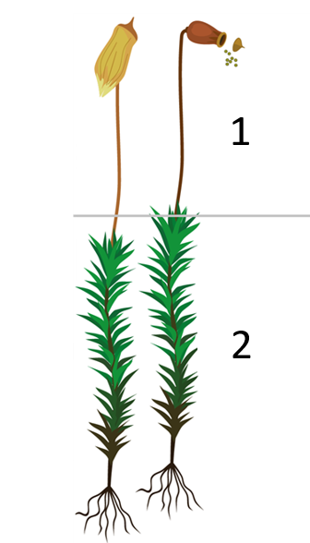 | Гаметофіт (статеве покоління) Спорофіт (не статеве покоління)

Завдання 2. Цикл розвитку мохів
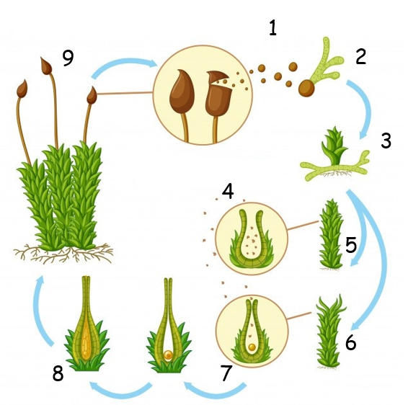 | 1.  2.  3.  4.  5.  6.  7.  8.  9.

Завдання 3. Встановити відповідність
1.  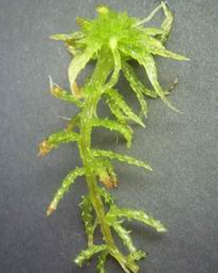 | А. Політрих (зозулин льон)
2.  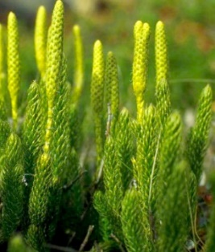 | Б. Маршанція
3.  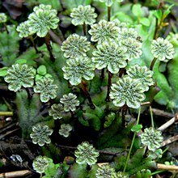 | В. Сфагнум
4.  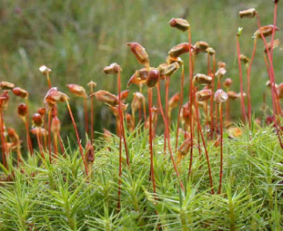 | Г. Плаун булавовидний
Відповідь:
1 | 2 | 3 | 4

Завдання 4. Закінчити речення
1. Мохи до грунту кріпляться…
2. В життєвому циклі мохів чергуються покоління:…
3. На різних рослинах статевого покоління розвиваються…
4. За наявності води дозрілі сперматозоїди…
5. Запліднена яйцеклітина (зигота) розвивається в особину…
6. Коробочка має назву…
7. В коробочці утворюються…
8. Спора проростає у …
9. У мохів переважає покоління…
10. Сфагнум кріпиться до субстрату…
11. В листках сфагнуму є два типи клітин:…
12. З решток сфагнуму утворюється…
13. Запліднення мохів неможливе без…..
Завдання 5. Будова плауна булавовидного
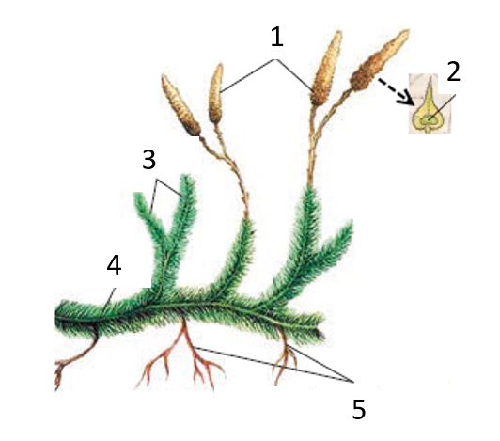 | 1.  2.  3.  4.  5.

Завдання 6. Життєвий цикл плаунів
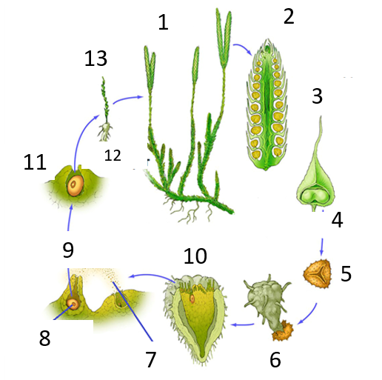 | 1.  2.  3.  4.  5.  6.  7.  8.  9.  10.  11.  12.  13.

Завдання 7. Пояснити терміни
Спорангій –
Заросток –
Спорофіт –
Гаметофіт –
Життєвий цикл –
Стробіл -

